Порядок обращения граждан и юридических лиц для выписки лесорубочного билета , лесного билета, ордера на самозаготовку дров

3. Гражданин, юридическое лицо, индивидуальный предприниматель, желающие получить участок лесного фонда для лесопользования (далее в настоящей статье — заявитель), за исключением случаев приобретения древесины на корню на биржевых торгах, направляют юридическому лицу, ведущему лесное хозяйство, в ведении которого находится испрашиваемый участок лесного фонда, его структурному подразделению (лесничеству) письменное заявление о предоставлении участка-лесного фонда для лесопользования, в котором указываются:
- L. цель получения участжа лесного фонда;
- фамилия, собственное имя, отчество (если таковое имеется), место жительства гражданина;
- наименование и место нахождения юридического лица, индивидуального предпринимателя, наименование государственного органа или иной государственной организации, осуществивших их государственную регистрацию, дата и номер решения о государственной регистрации, регистрационный номер в Едином государственном регистре юридических лиц и индивидуальных предпринимателей;
- планируемые к осуществлению на испрашиваемом участке виды лесопользования, объем планируемых к заготовке, сбору, изъятию, использованию лесных ресурсов и срок, на который испрашивается участок лесного фонда.

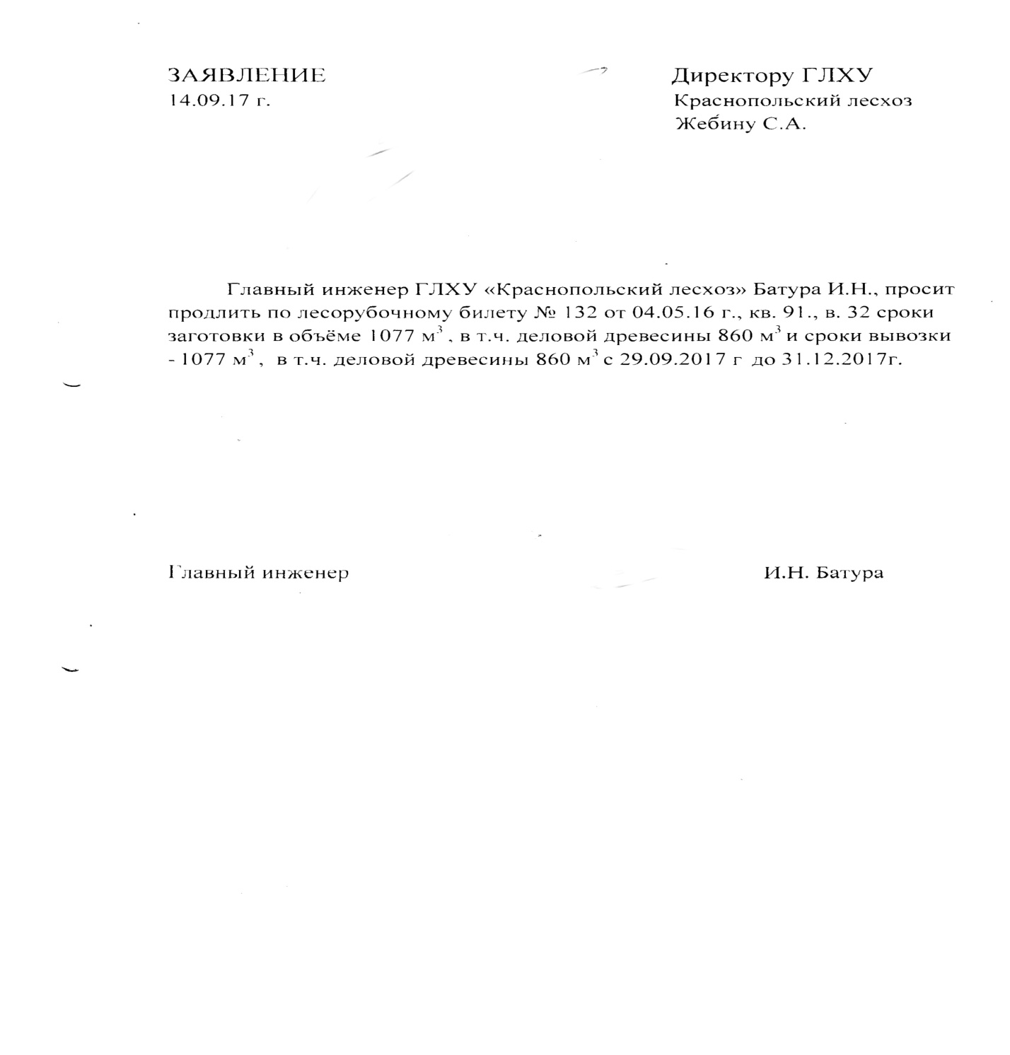
Образец заявления на продление заготовки и вывозки с лесосек

